INFORME DE AUDITORÍA AL SISTEMA INTEGRADO DE GESTIÓN

Fecha de informe: 10 de agosto de 2018
Nombre del proceso o dirección territorial auditada: Dirección Territorial Antioquia
Dependencia líder del proceso: Dirección General
Servidor responsable del proceso: Jorge Mario Alzate
Tipo de auditoría realizada: Interna, de primera parte, Sistema de Gestión de Calidad
Fecha de auditoría: 9 – 10 de agosto de 2018
Equipo Auditor: Fabian Eduardo Gutiérrez Ortiz

- OBJETIVO DE LA AUDITORIA

Verificar el cumplimiento de los requisitos de la ISO 9001: 2015

- ALCANCE DE LA AUDITORÍA

Inicia con la reunión de apertura de auditoría en la Dirección Territorial Antioquia y concluye con el seguimiento al plan de mejoramiento.

- GESTIÓN DEL RIESGO AUDITOR

• Dificultad para acceder a las fuentes de información de la Dirección Territorial.

• Imposibilidad de cumplir con el cronograma de auditoria interna planeado en los términos de tiempo y oportunidad establecidos.

• Desechar la pertinencia del informe de auditoría interna que es producto del proceso auditor realizado.

• Alarma en los servidores auditados de la entidad por el desconocimiento del proceso auditor como herramienta gerencial de la Unidad.

• Perdida de información por falta de respaldo de ésta.

- CRITERIOS DE AUDITORÍA

Proceso, procedimientos y demás instrumentos de gestión - el corte de la documentación a auditar es del 01 de enero de 2018 al 30 de junio de 2018.

- CONCEPTO DE AUDITORÍA NUMERAL 4 DE LA ISO 9001:2015

- El Director Territorial expone y explica el ejercicio del Contexto dentro del equipo y las identificaciones de los diferentes factores (internos y externos). Tienen claridad sobre el instrumento y la utilidad para determinar los riesgos y sucesivamente las metas del plan de acción; sin embargo, se atribuye una falta de planeación en los recursos financiero ya que existe carencia de recursos para poder viaticar y participar en los diferentes espacios definidos por la ley.

- CONCEPTO DE AUDITORÍA NUMERAL 5 DE LA ISO 9001:2015

- La Dirección Territorial carece de liderazgo y compromiso con respecto a la calidad del proceso y de sus productos, ya que la implementación del SIG se percibe de otra manera, ya que se debe impulsar con más fuerza (asignando mayor cantidad de recursos). Se deben generar más espacios en la DT para que se participe en dichas actividades.

- CONCEPTO DE AUDITORÍA NUMERAL 6 DE LA ISO 9001:2015

- El proceso determina los riesgos y oportunidades necesarias para asegurar el cumplimiento de los resultados planeados, y previene o reduce efectos no deseados logrando una mejora. De igual forma se Planifican las acciones para abordar estos riesgos y oportunidades, y se evalúa la eficacia de estas acciones.

- CONCEPTO DE AUDITORÍA NUMERAL 7 DE LA ISO 9001:2015

- El proceso determina las competencias necesarias de las personas que realizan las tareas bajo su control, comprendiendo que el desempeño y eficacia del proceso, permitiendo que estas personas sean competentes, basándose en la educación, formación o experiencia apropiadas. De igual forma se aseguran de que las personas que realizan el trabajo bajo su control toman conciencia de la política de la calidad, los objetivos de la calidad pertinentes y las implicaciones del incumplimiento de los requisitos del sistema de gestión de la calidad.

- Por otra parte, el proceso garantiza que la información documentada requerida por el proceso y por la norma ISO 9001:2015 se controla para que esté disponible y sea idónea para su uso, dónde y cuándo se necesite, generando conservación y protección contra las modificaciones no intencionadas".

- CONCEPTO DE AUDITORÍA NUMERAL 8 DE LA ISO 9001:2015

- Al analizar la información y la evidencia expuesta en las entrevistas se puede concluir que este numeral 8 de operación es el más crítico en la Dirección Territorial Antioquia ya que son ellos los encargados de ejecutar la operatividad de los Planes, Programas y Proyectos de la Unidad para las Victimas en las diferentes zonas del país (para este caso el departamento de Antioquia), genera bastantes incumplimientos de la Norma debido a su alto volumen de atención y que son la cara visible de la Unidad en el territorio. De igual manera se puede notar que la mayor cantidad de No Conformidades (80%) se concentran en este numeral, motivo por el cual el Plan de Mejoramiento debe ir enfocado a mejorar las características de operación en todas las etapas del ciclo Deming.

- CONCEPTO DE AUDITORÍA NUMERAL 9 DE LA ISO 9001:2015

- Se evidencia que el proceso identifica y determina las herramientas de seguimiento y medición, los métodos de seguimiento, medición, análisis y evaluación necesarios para asegurar resultados; los tiempos establecidos para llevar a cabo el seguimiento y la medición; así como el análisis y evaluación los resultados del seguimiento y la medición.

- CONCEPTO DE AUDITORÍA NUMERAL 10 DE LA ISO 9001:2015

- El proceso determina y selecciona las oportunidades de mejora e implementa cualquier acción necesaria para cumplir los requisitos del cliente y aumentar la satisfacción del mismo.

- OBSERVACIONES

- Se evidencia un conocimiento previo sobre el contexto estratégico del proceso, sin embargo, no se realiza seguimiento ni revisión de la información sobre las situaciones (de tipo positivo o negativo) del entorno interno y externo. (Numeral 4 - Dirección Territorial Antioquia)

- Se evidencia conocimiento por parte del proceso sobre la identificación de las partes Interesadas, sin embargo, no se realiza seguimiento ni revisión sobre estas partes interesadas. (Numeral 4 - Dirección Territorial Antioquia)

- El proceso carece de liderazgo y compromiso con respecto a la calidad del proceso y de sus productos, ya que la implementación del SIG se percibe de otra manera, ya que se debe impulsar con más fuerza (asignando mayor cantidad de recursos). Se deben generar más espacios en la DT para que se participe en dichas actividades. (Numeral 7 - Dirección Territorial Antioquia)

- El responsable del proceso no determina y proporciona, la infraestructura necesaria para que la operación de sus procesos logre la conformidad de los productos y servicios. Como posible integración de actividades de los procesos de administrativa, financiera y la DT se deben establecer actividades con mayor claridad en los procedimientos, entre los que se encuentra el de pago de servicios públicos ya que no existe claridad en la generación del CDP y el resto de la gestión. (Numeral 7 – Procesos de Gestión Administrativa y Gestión Financiera, y Dirección Territorial Antioquia)

- El proceso presenta falencias en la determinación en la validez de los resultados de medición y se han visto afectados de manera adversa cuando la forma de medición se considere no apta para su propósito previsto, ya que se evidencia los cambios solicitados a los indicadores y la programación de las metas, generando controversia con los lineamientos dados desde el nivel nacional y la DT. (Numeral 7 - Dirección Territorial Antioquia y Proceso de Gestión Administrativa)

- Se evidencia conocimiento y disponibilidad de la información documentada, sin embargo, se debe plantear que la documentación de los procesos DGI - RNI - PARTICIPACIÓN debe coordinarse en su construcción para nutrir y fortalecer los procedimientos y caracterizaciones, especialmente cuando se está relacionado al cumplimiento de las funciones legales (Coordinación SNARIV)." (Numeral 7 - Dirección Territorial Antioquia, y los Procesos de Gestión Interinstitucional, Participación y Visibilización, y Gestión de la Información).

- Se evidencia falta de seguimiento al cumplimiento de los requisitos de los servicios prestados por operadores externos enfocado al cumplimiento de las cláusulas y responsabilidades para dar un servicio adecuado y establecido. (Numeral 8 - Dirección Territorial Antioquia y Proceso de Gestión Contractual)

- NO-CONFORMIDADES

- De acuerdo a los soportes y a los procedimientos auditados, se evidencia incumplimiento en la entrega de Ayuda Humanitaria en Especie, Proyectos de Infraestructura y Agropecuarios (estos dos últimos en el proceso de Reparación Colectiva) ya que se han culminado los términos de tiempo establecidos en los procedimientos y en la Ley de Victimas generando incumplimientos de orden legal y al Numeral 5.1.2 de la norma ISO 9001:2015 relacionado con el cumplimiento de los requisitos del cliente. (Numeral 5 - Dirección Territorial Antioquia, Procesos de Prevención de Hechos Victimizantes, Gestión para la Asistencia y Reparación Integral)

- Al realizar la revisión de los procedimientos de: i) Asistencia Técnica para la Formulación e implementación de Planes de Contingencia (se visualiza casos de focalización sin justificación técnica de criterios de aplicación, recursos económicos para viaticar y establecer una fuerza de trabajo para brindar la asistencia técnica adecuada y establecida por la ley para los Planes de Contingencia) y ii) Programa de acompañamiento a la Inversión de los Recursos de la Indemnización con Enfoque Diferencial PAE (carencia en la calidad de la información remitida por parte del equipo de control y seguimiento de Reparación Integral remitiendo bases de datos con información errada, sin aplicación de enfoque diferencial y con campos sin diligenciar), se evidencio a través de los diferentes correos electrónicos, las bases de datos y los lineamientos dados por la Subdirección de Prevención y Atención de Emergencias (en el caso de los Planes de Contingencia), no se planean los recursos asociados necesarios para el cumplimiento de las metas y objetivos establecidos para la Dirección Territorial, generando un incumplimiento del numeral 8.1 literal C el cual establece que La organización debe planificar, implementar y controlar los procesos mediante la determinación de los recursos necesarios para lograr la conformidad con los requisitos de los productos y servicios. (Numeral 8 – Procesos de Gestión de Prevención de Hechos Victimizantes y Reparación Integral, y Dirección Territorial Antioquia)

- Se evidencia un incumplimiento en el numeral 8.2.1 relacionado con la comunicación del cliente, ya que de acuerdo a las entrevistas realizadas en la Dirección Territorial se visualiza carencia de comunicación e inconformidad por parte de los usuarios victimas en los Mesas de participación en las cuales participan. (Numeral 8 - Dirección Territorial Antioquia)

- Cuando se preguntó en el auditorio a los asistentes sobre el seguimiento al cumplimiento de los requisitos establecidos para el producto y servicio, se manifiesta que es una actividad que no se realiza, generando un incumplimiento del numeral 8.2.3, relacionado con la revisión previa de los requisitos establecidos por el Cliente en los procedimientos de entrega y posteriores a la misma. (Numeral 8 - Dirección Territorial Antioquia)

- Al preguntarle a los colaboradores participantes del auditorio sobre la conservación de la información documentada y los resultados de la revisión, se evidencia un incumplimiento del numeral 8.2.3.2 relacionado con la información documentada de los resultados de la revisión y los requisitos nuevos de los servicios, ya que no se encuentra un claro lineamiento en la aplicación de estrategias para que la atención en los puntos de servicio no sea desbordada (deficiente) debido a la falta de oportunidad de información previa desde el nivel nacional al nivel territorial. (Numeral 8 - Dirección Territorial Antioquia y Direccionamiento Estratégico)

- RESUMEN ESTADÍSTICO DE AUDITORÍA

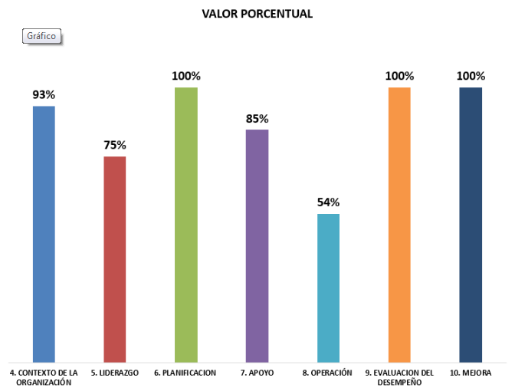

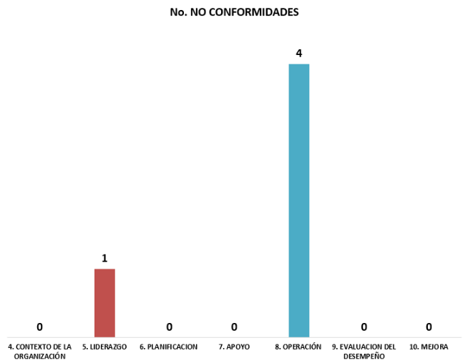

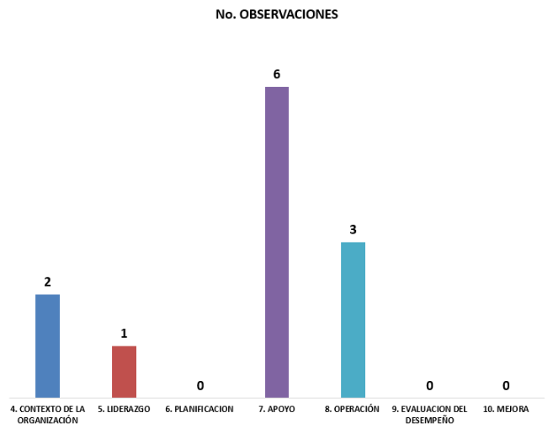

ITEM DE NORMA | VALOR PORCENTUAL
4. CONTEXTO DE LA ORGANIZACIÓN | 93%
5. LIDERAZGO | 75%
6. PLANIFICACION | 100%
7. APOYO | 85%
8. OPERACIÓN | 54%
9. EVALUACION DEL DESEMPEÑO | 100%
10. MEJORA | 100%

Cordialmente;

FABIAN EDUARDO GUTIERREZ ORTIZ |  |  | CARLOS ARTURO ORDOÑEZ CASTRO
Auditor líder |  |  |  | Jefe Oficina de Control Interno
Versión | Fecha del cambio | Descripción de la modificación
1 | 30/30/05/2014 | Creación del formato
2 | 24/02/2015 | Se adicionó el número de auditoria, la definición de cada una de términos, la agenda de la auditoria, informe de la auditoria, conformidad, aspectos positivos, fortalezas, oportunidades de mejora, observaciones, no conformidades, ficha técnica y responsables de la auditoria.
3 | 6/11/ 2015 | Se restructura la presentación de la no conformidad
4 | 26/07/2017 | Se modifica el nombre del formato de acuerdo con el procedimiento.se adiciona firma aprobación del Jefe Oficina de Control Interno
5 | 22/05/2018 | Se modifica formato de acuerdo a nuevos lineamientos del Jefe de la Oficina de Control Interno, se eliminan cuadros en Excel.

